**TIN ÁP THẤP NHIỆT ĐỚI GẦN BIỂN ĐÔNG**

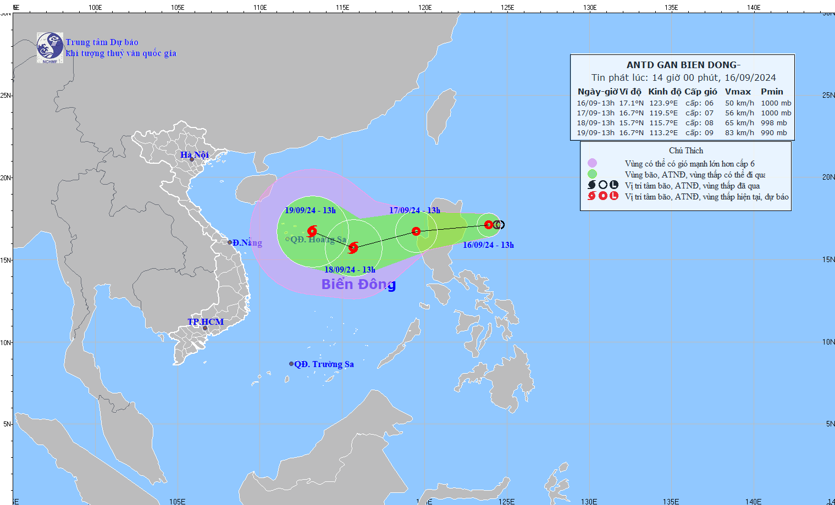

**1. Hiện trạng áp thấp nhiệt đới**

**Hồi 13 giờ ngày 16/9**, vị trí tâm áp thấp nhiệt đới ở vào khoảng 17,1 độ Vĩ Bắc; 123,9 độ Kinh Đông, trên vùng biển phía Đông đảo Lu Dông (Philippin). Sức gió mạnh nhất vùng gần tâm áp thấp nhiệt đới mạnh cấp 6-7 (39-61km/h), **giật cấp 9**; di chuyển chủ yếu theo hướng Tây khoảng 15km/h.

**2. Dự báo diễn biến áp thấp nhiệt đới (trong 24 đến 48 giờ tới)**

|  |  |  |  |  |  |
| --- | --- | --- | --- | --- | --- |
| Thời điểm dự báo | Hướng, tốc độ | Vị trí | Cường độ | Vùng nguy hiểm | Cấp độ rủi ro thiên tai (Khu vực chịu ảnh hưởng) |
| 13h/17/9 | Tây, 15-20km/h, di chuyển vào Biển Đông | 16,7 N-119,5E; trên vùng biển phía Đông của khu vực Bắc Biển Đông | Cấp 7, giật cấp 9 | 15,0N-19,0N; phía Đông kinh tuyến 117.5E | **Cấp 3:** phía Đông của khu vực Bắc Biển Đông |
| 13h/18/9 | Tây Tây Nam khoảng 20km/h, mạnh lên thành bão | 15,7N-115,7E; cách quần đảo Hoàng Sa khoảng 350km về phía Đông Đông Nam | Cấp 8, giật cấp 10 | 14,0N-18,0N; 114,0E-120,0E | **Cấp 3:**khu vực Bắc Biển Đông, phía Bắc của khu vực Giữa Biển Đông |

**3. Cảnh báo diễn biến bão (từ 48 đến 72 giờ tới)**  
Trong 48 đến 72 giờ tiếp theo, bão có khả năng đổi hướng, di chuyển theo hướng Tây Tây Bắc, mỗi giờ đi được 10-15km.

**4. Dự báo tác động của áp thấp nhiệt đới**

|  |  |
| --- | --- |
| **Gió mạnh** |  |
| **Trên biển**: Từ sáng ngày 17/9, vùng biển phía Đông của khu vực Bắc Biển Đông có mưa rào và dông mạnh, gió mạnh cấp 7 (**50-61km/h**), giật cấp 9 (**75-88km/h**), biển động. | |
| **Nước dâng, sóng lớn** |  |
| Vùng biển phía Đông của khu vực Bắc Biển Đông sóng biển cao 2,0-4,0m. Tàu thuyền hoạt động trong các vùng nguy hiểm nói trên đều có khả năng chịu tác động của gió mạnh, sóng lớn. | |

Bản tin tiếp theo được phát lúc 20h00 ngày 16/9.  
  
**Tin phát lúc: 14h00**